РЕСПУБЛИКА ТАТАРСТАН  ИСПОЛНИТЕЛЬНЫЙ КОМИТЕТ  БОЛЬШЕМЕШСКОГО СЕЛЬСКОГО ПОСЕЛЕНИЯ  ТЮЛЯЧИНСКОГО  МУНИЦИПАЛЬНОГО РАЙОНА  Школьная ул., д. 1, с. Большая Меша, 422088  тел.: (84360) 55-1-45,  E-mail: Bms.Tul@tatar.ru |  |  | 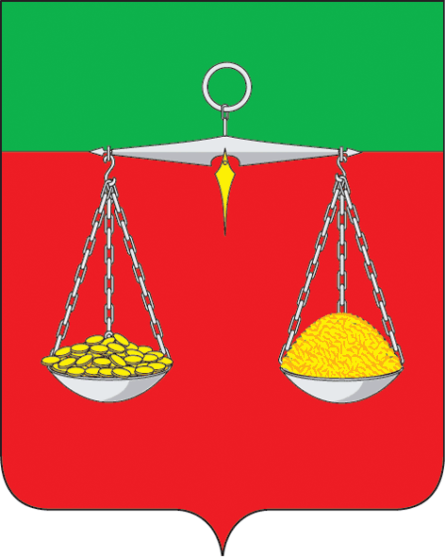 | ТАТАРСТАН РЕСПУБЛИКАСЫ  ТЕЛӘЧЕ МУНИЦИПАЛЬ  РАЙОНЫ  ОЛЫ МИШӘ АВЫЛ ҖИРЛЕГЕНЕҢ  БАШКАРМА КОМИТЕТЫ  Мәктәп ур., 1 нче йорт, Олы Мишә авылы, 422088  тел.: (84360) 55-1-45,  E-mail: Bms.Tul@tatar.ru
ОКПО 94318205 ОГРН 1061675010980 ИНН/КПП 1619004468/161901001
 | ПОСТАНОВЛЕНИЕ  № 12 |  |  |  | КАРАР  «15» мая 2023 г.
О внесении изменений в постановление Исполнительного комитета Большемешского сельского поселения Тюлячинского муниципального района от 16.07.2009 № 1 «Об утверждении Положения «Об организации и осуществлении первичного воинского учета граждан на территории Большемешского сельского поселения»

В соответствии с Федеральным законом от 14 апреля 2023 год № 127-ФЗ «О внесении изменений в отдельные законодательные акты Российской Федерации», исполнительный комитет Большемешского сельского поселения Тюлячинского муниципального района постановляет:

1. Внести в постановление Исполнительного комитета Большемешского сельского поселения Тюлячинского муниципального района от 16.07.2009 № 1 «Об утверждении Положения «Об организации и осуществлении первичного воинского учета граждан на территории Большемешского сельского поселения» следующие изменения:
– в ПОЛОЖЕНИЕ об организации и осуществлении первичного воинского учета граждан на территории Большемешского сельского поселения, утвержденный указанным постановлением:
– пункт 3.8 признать утратившим силу.
2. Контроль за исполнением настоящего постановления оставляю за собой.
Глава Большемешского
сельского поселения: Ф.Б.Замалетдинов

